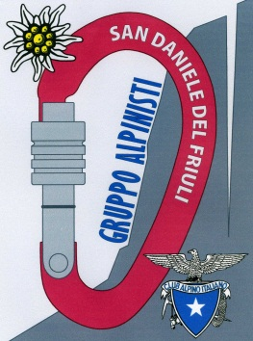

RAGAZZI SI ARRAMPICA!

Anche quest’anno il CAI di San Daniele vi propone il suo :

8° STAGE FORMATIVO PER RAGAZZI SULL’ARRAMPICATA 2015

rivolto a chi ha un’età fra i 12 ed i 16 anni.

Programma:
- Martedì 24 Marzo presentazione stage, materiali ed arrampicata presso la palestra Altan in via Martiri di Bologna dalle 18,30 alle 20,30
- Martedì 01-14-21 Aprile dalle ore 18,30 alle 20,30 si terranno le lezioni presso la struttura di arrampicata sportiva della palestra Altan
- Domenica 29 Marzo, 12 – 19 - 26 Aprile le lezioni si terranno in strutture (falesie)naturali della nostra regione.

Modalità di iscrizione:
Le iscrizioni si effettuano presso la sede del CAI di S. Daniele in via Carducci 5 il martedì dalle 19 alle 20 ed il giovedì dalle ore 20,30 alle 22,30 entro e non oltre il 19 Marzo (se non si è già iscritti al CAI, portare foto tessera e CODICE FISCALE).
E' richiesta l’ iscrizione al CAI
INFO: 3471350901/ 3493303863

VI ASPETTIAMO!

